1.

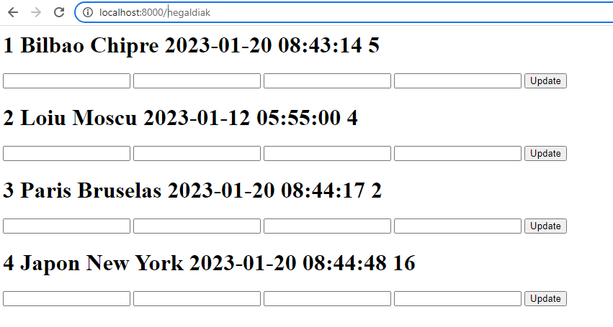

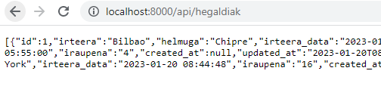

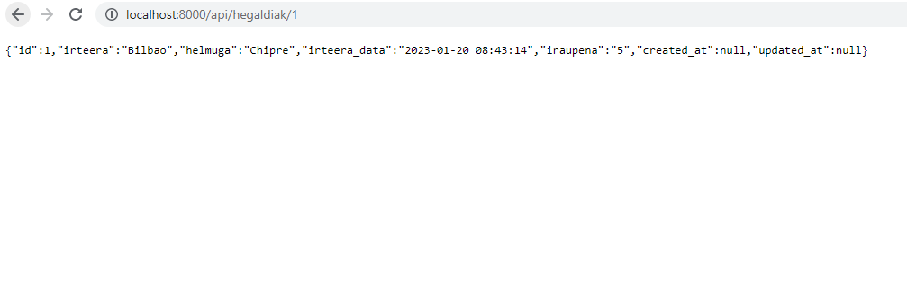

2.

Controllers: Modeloen edo modelo zehatz baten kontroladorea, modelo horren funtzioak definitzen dira

Models: Datu baseko taulak laravelen isladatzeko modua

Migrations: Modeloak datu basera bidaltzen dituena, bertan modeloak definitu daitezke

Routes: Zure proiektuko rutak definitzeko, variable ren bat pasatu behar bada emen zehazten da

Views: pantailan erakutsiko dena (html puro y duro), izena eta gero blade.php jarri behar zaio laravelek jakiteko view bat dela

.env: datu baseko konfigurazioa

3.

Composer: Php paquete kudeatzailea, laravel proiektu bat sortzeko erabili dugu

Artisan: Contsola herramienta bat, php ko funtzioak automatizatzeko balio du

4.

Programazio logika bat da zure proiektua zati desberdinetan banatzeko:

Model: Datu baseko taulak isladatzen ditu, laravelen model erabiltzen da

View: Elementuak erakusteko da, (zure modeloko datuak adibidez), laravelen blade.php jarri behar zaio

Controller: Kontrol logika, modearen logika definitzen da eta viewan nola implementatuko den

5.

Cross-site request forgery, Datu baseko aldaketak egiteko ezinbestekoa, babeserako eta erasoak ekiditeko erabiltzen da